2025年度武进区无人机驾驶员技能大赛
技术文件

武进区技能大赛组委会
2025年3月10日

- 项目简介
本项目技术说明是对本竞赛项目内容的框架性描述，正式比赛内容及要求以当场发放的赛题为准。
1.1 项目描述
本项目重点考核选手对无人机驾驶作业和安全操作技术等综合知识和技能。赛题不低于无人机驾驶员高级工国家职业标准的技术要求，真正选拔出具有行业代表性的技能状元。
1.2 竞赛目的
无人机驾驶员不仅需要扎实的理论知识和实践经验，也需要一丝不苟、精益求精的精神，是最能体现新型产业综合素养的工种之一。为了充分展现武进区无人机驾驶的专业知识、岗位技能、职业素养和精神风貌，促进低空经济产业高质量发展，进一步弘扬工匠精神，助力常州经济发展，特举办本次比赛。
- 选手应具备的能力
（1）熟练掌握无人机基本技能；
（2）掌握无人机驾驶作业和安全操作技术；
（3）无人机系统、性能、飞行原理。
- 裁判员和选手
裁判员由竞赛组委会确定，裁判员工作要求：
（1）做好与承办方的沟通协调，落实比赛各项技术工作。
（2）遵守保密纪律，不透露影响比赛的技术信息。
（3）按照竞赛组委会的要求，做好本项目裁判员的工作，公平、公正，组织做好比赛评判工作。
- 竞赛内容
本次竞赛由理论和技能操作两部分组成。理论部分共100题，单项选择题（60题）、多项选择题（20题）、判断题（20题）。技能操作部分采用单人竞赛形式，独立完成规定的工作任务为考核内容。竞赛顺序由赛前抽签决定，竞赛场地在室外，承办单位组织提前一周熟悉场地、设备和答疑，时间另行通行。
- 考评要求
（1）竞赛分理论和技能操作两部分，理论占20%，技能操作占80%。理论和技能操作成绩各按100分计，竞赛成绩总分=理论成绩×20%+技能成绩×80%。
（2）如果出现总分相同情况，以技能成绩高低排序；如技能成绩也相同时，则以技能操作完赛时间先后的顺序进行最终排名，用时最少者排名为先。
（3）技能操作部分使用的机型：天玑6165（四类机）。
（4）参赛选手操作过程严格遵守无人机安全操作规程，服从裁判指挥，不私自飞行，选手违章操作,裁判有权取消其比赛资格，造成竞赛飞机损坏，照价赔偿。
- 技能操作项目内容要求
6.1项目内容
无人机实操考试项目：水平八字航线飞行，要求选手操控无人机沿水平八字航线（直径12米）完成飞行。每位选手2次机会，取最好的一次成绩作为该选手最终成绩。
关键考核点包括：
（1）压点准确性：精准飞越每个锥筒正上方，确保轨迹正确。
（2）航向对应：每经过锥筒时需匹配指定航向（如对左、对头、对右）。
（3）匀速飞行：保持速度一致，避免忽快忽慢，需通过升降舵调整顺风/逆风影响。
（4）高度控制：飞行中高度变化不超过±1米，通过油门微调稳定飞行。
6.2评分细则（偏差值以电子桩为准）
（1）水平偏差
根据飞行轨迹与锥筒正上方的水平距离偏差评分，具体要求如下：
①≥2.0米：8分
② 1.8米≤偏差<2.0米：10分
③ 1.6米≤偏差<1.8米：12分
④ 1.4米≤偏差<1.6米：14分
⑤ 1.2米≤偏差<1.4米：16分
⑥ 1.0米≤偏差<1.2米：18分
⑦ <1.0米：20分
（2）航向角偏差
每经过锥筒时航向与指定方向的夹角偏差评分：
① ≥30°：8分
② 28°≤偏差<30°：10分
③ 26°≤偏差<28°：12分
④ 24°≤偏差<26°：14分
⑤ 22°≤偏差<24°：16分
⑥ 20°≤偏差<22°：18分
⑦ <20°：20分
（3）高度偏差
飞行全程高度波动需在±1.0米范围内：
- 符合要求（-1.0米≤偏差≤+1.0米）：20分
- 超出范围：0分
（4）速度偏差
飞行速度需全程保持在0.3米/秒至3.0米/秒之间：
① 符合要求（0.3m/s≤速度≤3.0m/s）：20分
② 超出范围：0分
（5）职业素养： 20分
操作技巧：利用副翼抵消离心力，修正飞行偏移；分段练习辅助掌握方向与速度匹配，避免航线过大或过小。
注意事项：克服视觉差影响（近大远小），通过目视修正定位偏差；转弯时协调方向舵与副翼，确保平滑转向。
考试重点检验飞行精度、操控稳定性及环境适应性，需综合运用舵面操作与空间判断能力完成标准水平八字航线。
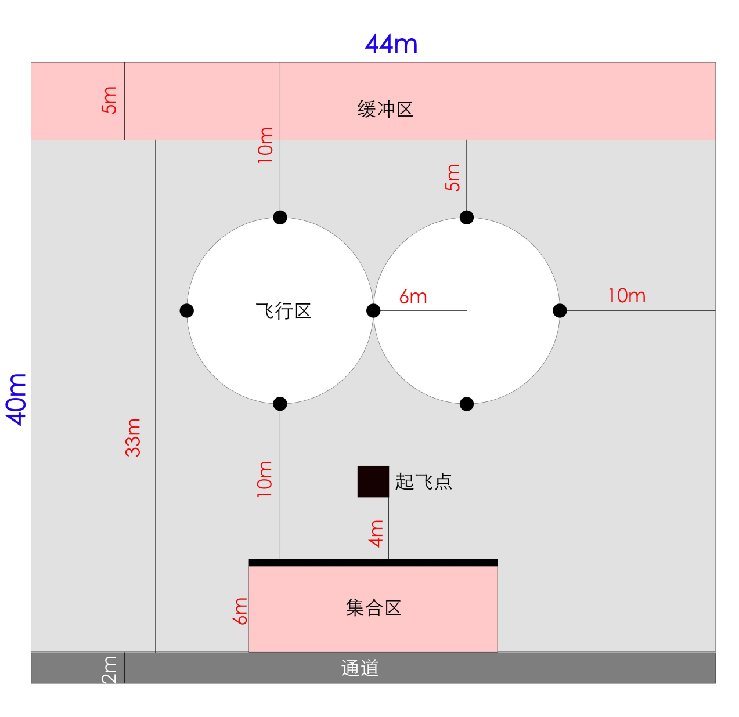
6.3场地布置图
6.4基本要求
参赛选手须按比赛规定完成操作内容，规范操作。
- 违规事项
（1）在完成工作任务的过程中，因操作不当发生事故险情，取消比赛资格。
（2）因违规操作损坏赛场提供的设备，污染赛场环境等严重不符合职业规范的行为，取消比赛资格。
（3）扰乱赛场秩序，干扰裁判员工作，视情节扣总分10～20%，情况严重者取消比赛资格。
- 项目特别规定
赛务人员必须统一佩戴由大赛组委会发放的胸卡，着装整齐。赛场设有监考员、安全巡视和赛场配备的工作人员。
- 健康和安全
（1）参赛选手必须按照规定穿戴劳动防护装备。
（2）赛场设有警戒线和安全通道，选手应在规定地点等待，其他工作人员应在警戒线以外。
10. 健康和安全
本技术文件的最终解释权归大赛组委会。

